Prijedlog PRIPREME ZA IZVOĐENJE NASTAVNOG SATA POVIJESTI
NASTAVNA TEMA: Doba velikih migracija i ranosrednjovjekovna Europa |  | ŠKOLA:
NASTAVNA JEDINICA: Ponavljanje |  | UČITELJ/ICA:
REDNI BROJ: 3. |  | RAZRED:
TIP NASTAVNOG SATA: ponavljanje |  | DATUM:
SADRŽAJ ZA OSTVARIVANJE ODGOJNO-OBRAZOVNIH ISHODA:  Doba velikih migracija i ranosrednjovjekovna Europa |  | DOMENA:  DRUŠTVO
ISHOD PREDMETA:  POV OŠ A.6.1.  Učenik objašnjava dinamiku i promjene u pojedinim društvima u srednjem i ranom novom vijeku. |  | ISHOD TEME:  Učenik  – opisuje seobu naroda i kretanja stanovništva u srednjem i ranom novom vijeku
ISHODI NA RAZINI AKTIVNOSTI NASTAVNE JEDINICE:
Učenik
- primjenjuje naučeno za izradu stripa
- određuje smjer velikih seoba naroda
OBLICI RADA:
frontalni rad, individualni rad, rad u skupini
NASTAVNE METODE:
razgovor, rad sa slikovnim materijalom u tiskanom udžbeniku, rad s digitalnim materijalima
(*napomena: DDS je kratica za dodatni digitalni sadržaj dalje u tekstu kratica u DDS)
KLJUČNI POJMOVI:
(ključni pojmovi teme Doba velikih migracija i ranosrednjovjekovna Europa)

NASTAVNA SREDSTVA I POMAGALA:
udžbenik, računalo i LCD projektor/pametna ploča, tablet, dodatni digitalni sadržaji (mozaBook i e-sfera), rad s digitalnim materijalima
POVEZANOST S NASTAVNIM PREDMETIMA:  Informatika, Geografija, Likovna kultura  POVEZANOST S MEĐUPREDMETNIM TEMAMA:  UKU, OSR, IKT, GOO |  |  | POVIJESNI TEHNIČKI KONCEPTI:  Uzroci i posljedice; Vrijeme i prostor; Povijesna perspektiva
ORGANIZACIJA I TIJEK NASTAVNOG SATA
STRUKTURA NASTAVNOG SATA | Prijedlog AKTIVNOSTI |  |  | VREDNOVANJE  VZU – vrednovanje za učenje  VKU – vrednovanje kao učenje  VN – vrednovanje naučenog
UVODNI DIO | - provjera domaće zadaće  - učitelj/ica najavljuje tematsko ponavljanje Doba velikih migracija i ranosrednjovjekovna Europa, objašnjava načine rada te objašnjava učenicima važnost vrednovanja putem radnog listića |  |  | - provjera odgovara za domaću zadaću (VZU)  - učenici će na osnovu vlastite uspješnosti rješavanja zadataka moći provesti i samovrednovanje
GLAVNI DIO | - učenička aktivnost: u digitalnom alatu Pixton izraditi strip u tri sličice u kojem će se prikazati odnos Hrvata sa starosjediocima ili vandalski pohod na Rim  * može se provesti i radom u paru  - učenici na slijepoj karti označavaju smjer seobe naroda: crvenim strelicama smjer Huna, plavim strelicama smjer Gota, zelenim strelicama smjer Vandala, žutim strelicama smjer Franaka, ljubičastim strelicama smjer Angla i Sasa te crnim strelicama smjer Slavena  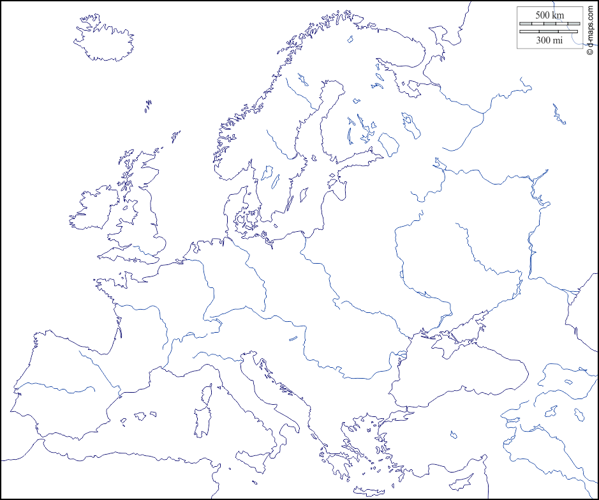  - Kahoot kviz https://create.kahoot.it/details/doba-velikih-migracija-i-ranosrednjovjekovna-europa/2293dcf5-076c-4c20-bed0-99f8bdf7d0c4  - svaki učenik zapisuje tri pitanja koja se odnose na temu ponavljanja; zatim se formiraju skupine od 3 do 5 članova; svaki učenik čita svoja pitanja ostalima, a nakon što svaki učenik pročita svoja pitanja, skupina izabire pet pitanja koja zapisuje na post it papirić te ih prosljeđuje drugoj skupini koja na ta pitanja mora odgovoriti; nakon što skupina odgovori na pitanja vraća ih prethodnoj skupini koja provjerava točnost rješenja i daje povratnu informaciju o uspješnosti rješavanja |  |  | - učitelj/ica prati rad učenika u svrhu promatranja i praćenja učenika (VZU)  - vršnjačko samovrednovanje-povratne informacije učenika o izradi stripa (VKU)  - učitelj/ica prati rad učenika u svrhu promatranja i praćenja učenika te daje povratne informacije o točnosti rješenja (VZU)  - uočiti u čemu je učenik bolji te što treba popraviti; povratna informacija o rezultatima kviza (VKU)  - vježba postavljanja pitanja, davanje povratnih informacija (VZU, VKU)
ZAVRŠNI DIO | - u završnom dijelu sata učenici će ispuniti izlaznu karticu koju će predati učitelju/ici:  Aktivnost koja mi se najviše svidjela na današnjem satu _________________  Aktivnost koja mi se najmanje svidjela na današnjem satu _______________  Prilikom rada u skupini bio sam:  aktivan uglavnom aktivan pasivan uglavnom pasivan |  |  | - izlazna kartica (VZU)
Plan ploče
Plan ploče čine točno riješeni zadatci na zemljovidu.

